## Отчётаполабораторнойработе№5

**Основы работы сMidnight Commander**

ГурбановСарча

## Содержание

1. **Цельработы 4**
2. **Задание 5**
3. **Выполнениелабораторнойработы 6**
   1. Порядок выполнения лабораторной работы . . . . . . . . . . . . 6
   2. Задание для самостоятельной работы . . . . . . . . . . . . . . . 15
4. **Выводы 19**

## Списокиллюстраций

1. Вводим в консоль команду mc . . . . . . . . . . . . . . . . . . . . 6
2. Переходим в каталог . . . . . . . . . . . . . . . . . . . . . . . . . 7
3. Создаем каталог функциональной клавишей F7 . . . . . . . . . . 8
4. Воспользуемся командой touch . . . . . . . . . . . . . . . . . . . 9
5. Открывем файл функциональной клавишей, заполняем и сохраняем 10
6. Открываем файл и убеждаемся, что файл содержит текст программы 11
7. Проверяем, как работает данная программа . . . . . . . . . . . . 11
8. Скачиваем файл . . . . . . . . . . . . . . . . . . . . . . . . . . . 12
9. Копируем скаченный файл . . . . . . . . . . . . . . . . . . . . . 12
10. Создаем копию файла клавишей F6 . . . . . . . . . . . . . . . . . 13
11. Проверяем скопировался ли файл . . . . . . . . . . . . . . . . . . 13
12. Открываем и заполняем файл . . . . . . . . . . . . . . . . . . . . 14
13. Смотрим, как сработала программа . . . . . . . . . . . . . . . . . 14
14. Редактируем файл . . . . . . . . . . . . . . . . . . . . . . . . . . 14
15. Смотрим, как сработал программа и сравниваем с прошлой . . . 15
16. Создаем копию файла lab5-1.asm . . . . . . . . . . . . . . . . . . 15
17. Редактируем файл . . . . . . . . . . . . . . . . . . . . . . . . . . 16
18. Проверяем правильность написания программы . . . . . . . . . 16
19. Создаем копию файла lab5-2.asm . . . . . . . . . . . . . . . . . . 17
20. Редактируем файл . . . . . . . . . . . . . . . . . . . . . . . . . . 17
21. Проверяем правильность написания программы . . . . . . . . . 18

# 1 Цельработы

Освоить инструкции языка ассемблера mov.Приобрести знания использования Midnight Commander.

# 2 Задание

Написать 2 программы по примеру и впоследствии изменить их по условию.

# 3 Выполнениелабораторнойработы

### 3.1 Порядоквыполнениялабораторной работы

Открываем Midnight Commander (рис. 3.1).

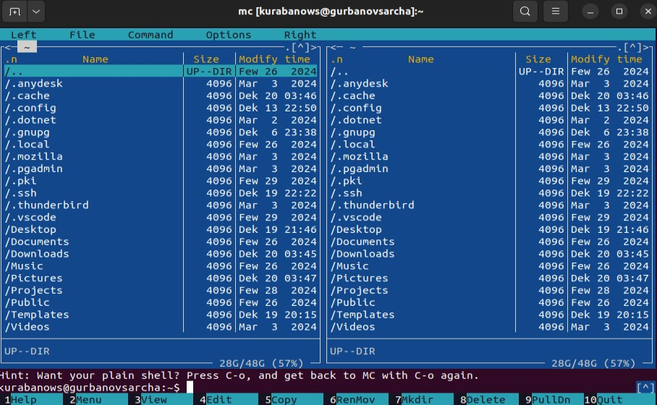

Рис. 3.1: Вводим в консоль команду mc

Переходим в каталог, созданный при выполнении 4 ЛБ (рис. 3.2).

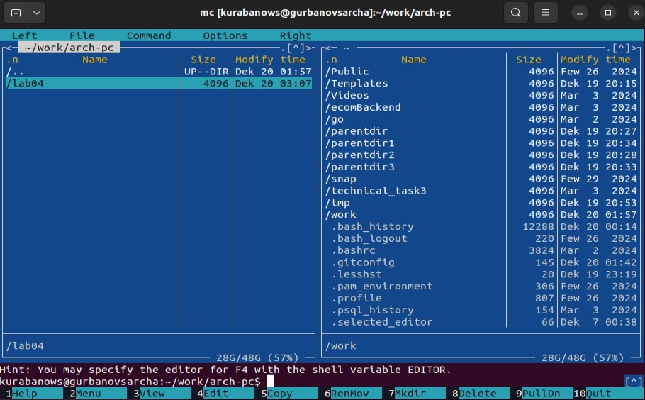

Рис. 3.2: Переходим в каталог

Создаем каталог lab05 (рис. 3.3).

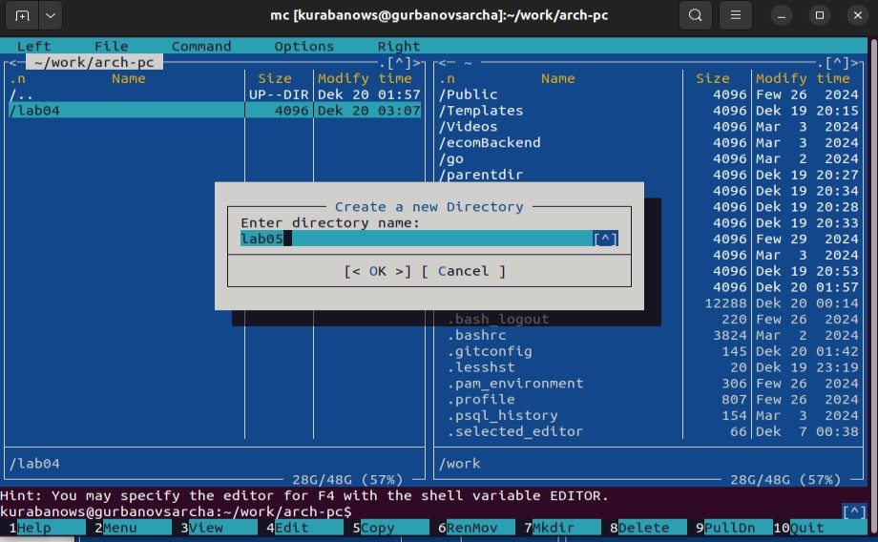

Рис. 3.3: Создаем каталог функциональной клавишей F7

Создаем файл lab5-1.asm (рис. 3.4).

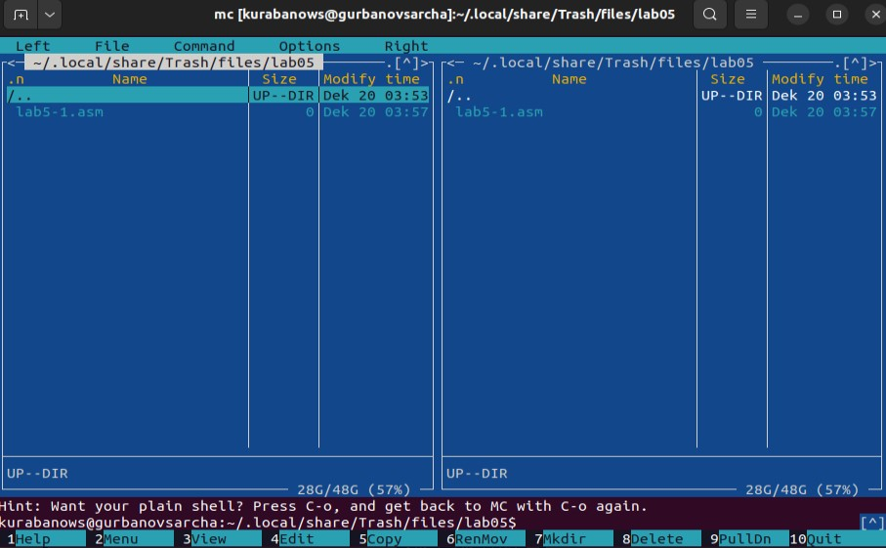

Рис. 3.4: Воспользуемся командой touch

Открываем файл для редактирования и заполняем его по листингу (рис. 3.5).

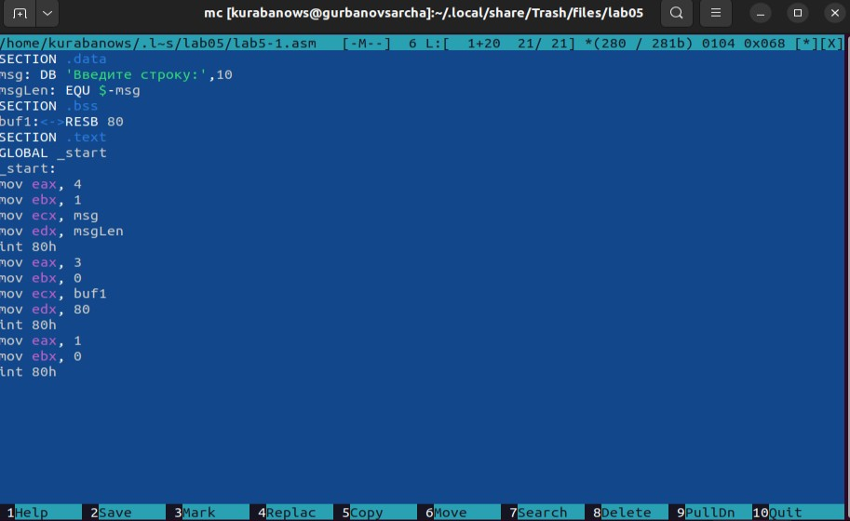

Рис. 3.5: Открывем файл функциональной клавишей, заполняем и сохраняем Открывем файл для просмотра (рис. 3.6).

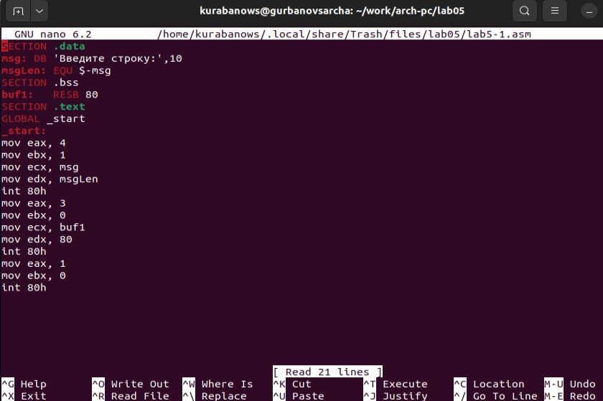

Рис. 3.6: Открываем файл и убеждаемся, что файл содержит текст программы Транслируем текст программы и запускаем исполняемый файл (рис. 3.7).

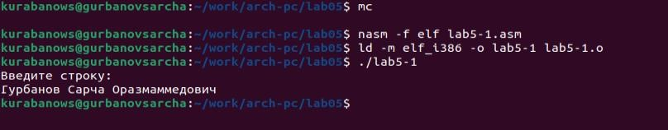

Рис. 3.7: Проверяем, как работает данная программа

Скачиваем файл со страницы курса (рис. 3.8).

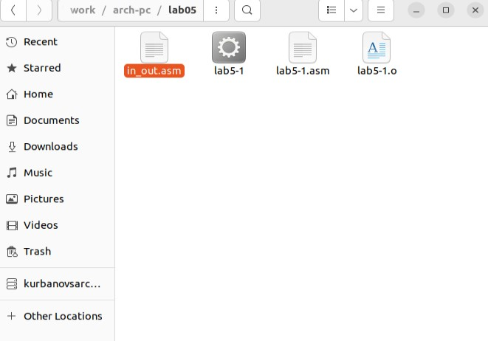

Рис. 3.8: Скачиваем файл

Копируем файл в нужную директорию (рис. 3.9).

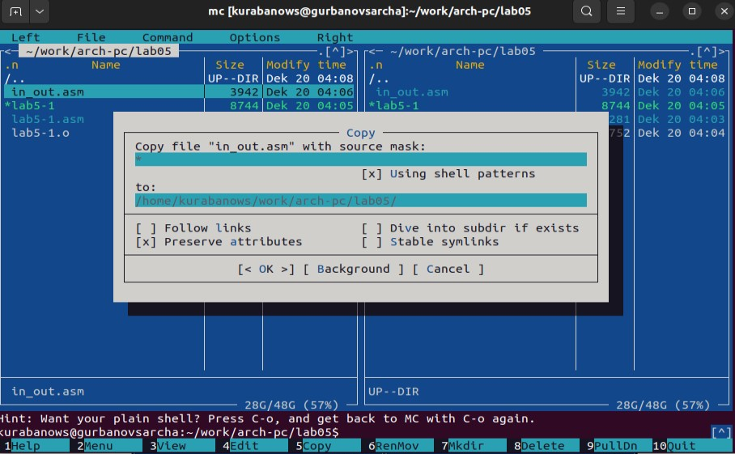

Рис. 3.9: Копируем скаченный файл

Создаем копию файла lab5-1.asm (рис. 3.10).

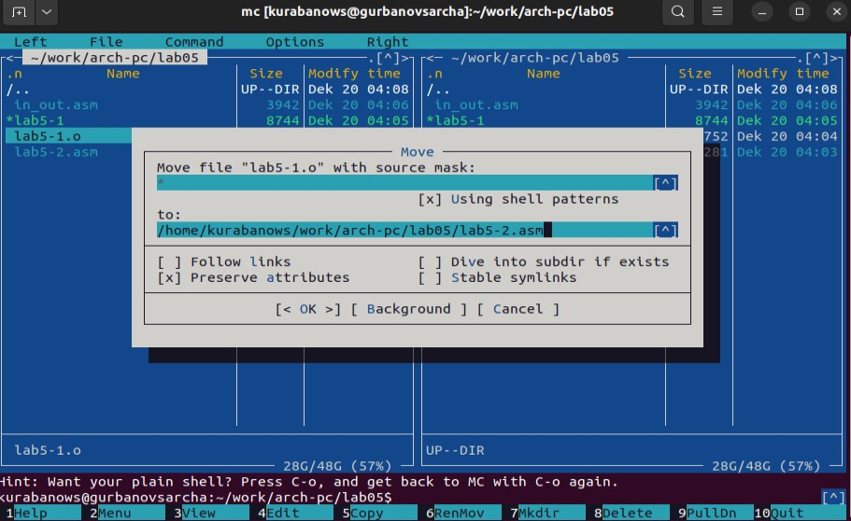

Рис. 3.10: Создаем копию файла клавишей F6

Проверяем созданный файл (рис. 3.11).

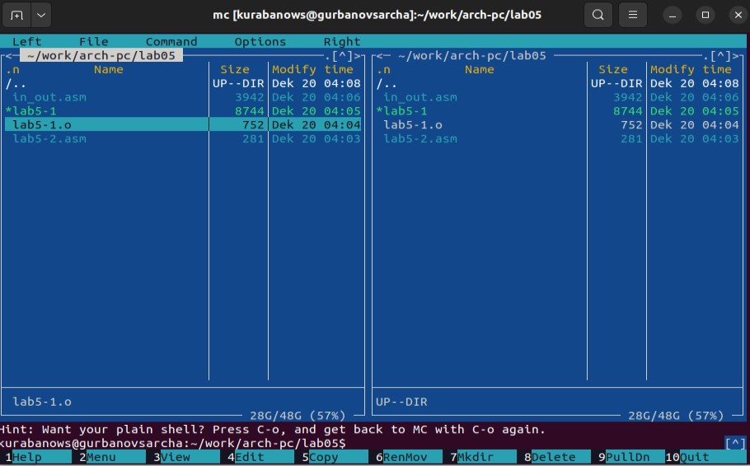

Рис. 3.11: Проверяем скопировался ли файл

Открываем новый файл и заполняем его в соответствии с листингом (рис. 3.12).

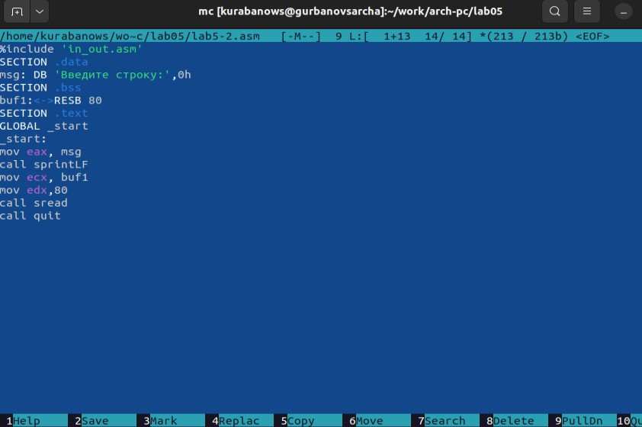

Рис. 3.12: Открываем и заполняем файл

Транслируем и запускаем новый файл (рис. 3.13).

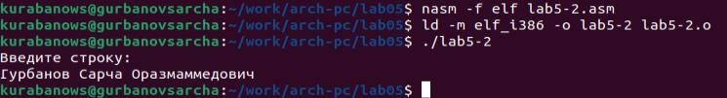

Рис. 3.13: Смотрим, как сработала программа

Снова открываем файл для редактирования и меняем sprintLF на sprint( рис.

3.14).

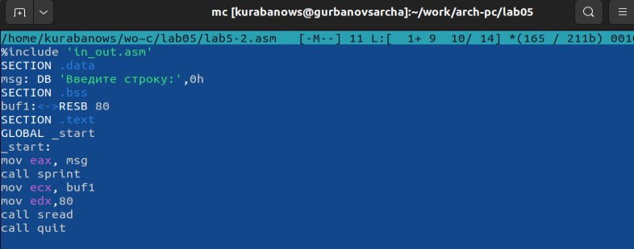

Рис. 3.14: Редактируем файл

Транслируем и запускаем файл(рис. 3.15).

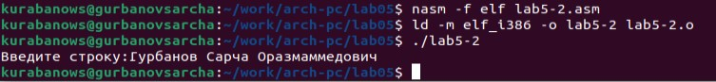

Рис. 3.15: Смотрим, как сработал программа и сравниваем с прошлой

Таким образом можем понять,что команда sprint выводиттекст втой же строке, а sprintLF переносит на новую строку.

### 3.2 Задание длясамостоятельнойработы

Создаем копию файла lab5-1.asm и называем его так же (рис. 3.16).

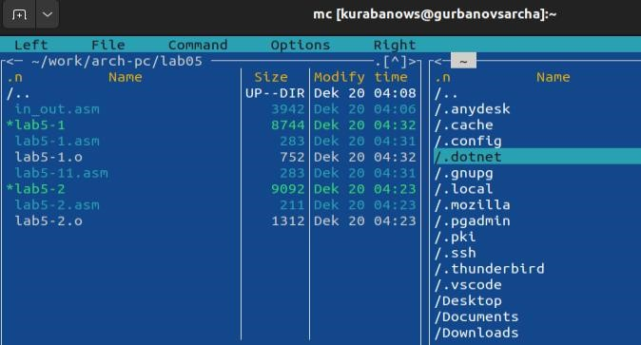

Рис. 3.16: Создаем копию файла lab5-1.asm

Редактируем файл, чтобы введеный текст с клавиатуры выводился в консоль

(рис. 3.17).

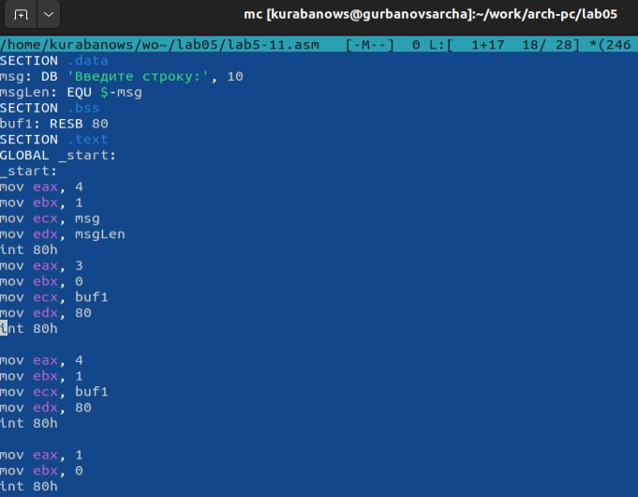

Рис. 3.17: Редактируем файл

Транслируем файл и запускаем программу (рис. 3.18).

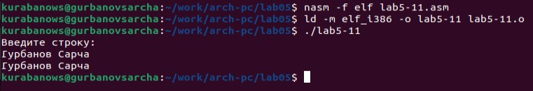

Рис. 3.18: Проверяем правильность написания программы

Создаем копию файла lab5-2.asm и называем его так же (рис. 3.19).

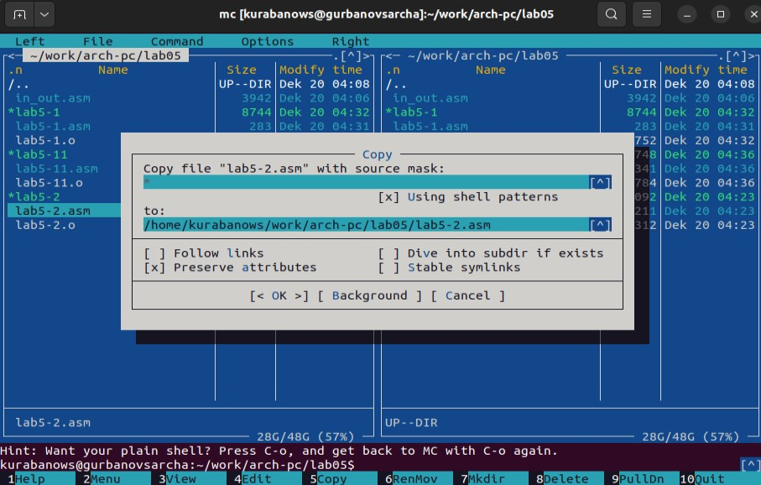

Рис. 3.19: Создаем копию файла lab5-2.asm

Редактируем файл, чтобы введеный текст с клавиатуры выводился в консоль

(рис. 3.20).

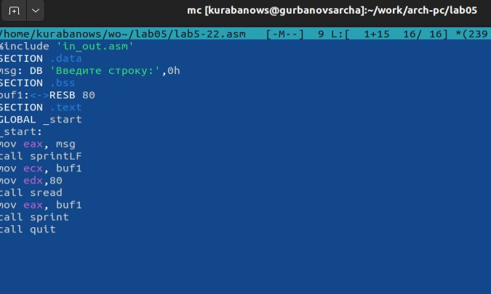

Рис. 3.20: Редактируем файл

Транслируем файл и запускаем программу (рис. 3.21).

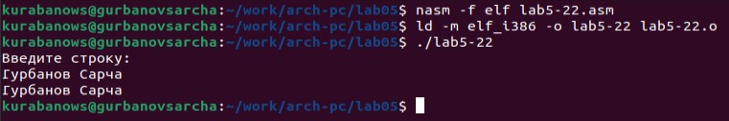

Рис. 3.21: Проверяем правильность написания программы

# 4 Выводы

Мы приобрели навыки работы с Midnight Commander и освоили инструкцию mov.